1. DESDE CUANDO

La relación del toro, a través de distintas manifestaciones: culto, sacrificio, festejo popular, corrida, etc., con el hombre, es parte de la historia de los pueblos de España.

Como casi todos los pueblos de España, en Villadiego, y coincidiendo con las fiestas patronales se han celebrado en las mismas festejos taurinos.

El primer dato encontrado sobre la celebración de fiestas con reses bravas es en el año 1887. Actas de los plenos del Ayuntamiento de 3 de julio y 11 de septiembre. Se realizó en dos momentos: Fiestas de Agosto y Feria del Pilar.

En los años 1898, 1899, 1900 y 1901 no hubo “toros” y el motivo es que el Ayuntamiento que era el organizador no tenía dinero suficiente.

En los años 1910, 1911, 1912, 1913, 1914, 1915, 1920, 1922, 1923, 1932, 1933, 1934 tampoco se celebran novilladas. La causa: el Ayuntamiento delega la organización a particulares, aunque aportando cierta cantidad de dinero. Se saca a subasta la organización, pero no hay persona alguna que se quede con la misma. La cantidad aportada por el Ayuntamiento es considerada insuficiente por parte de los vecinos, para rentabilizar económicamente la celebración de los festejos taurinos y por lo tanto no hay tales.

En los años 1928 y 1929 estuvieron prohibidas las capeas por la R.O. de 13 de junio de 1928.

Del año 1936 al 1939 fue la guerra civil.

Parte del acta de 3 de julio de 1887
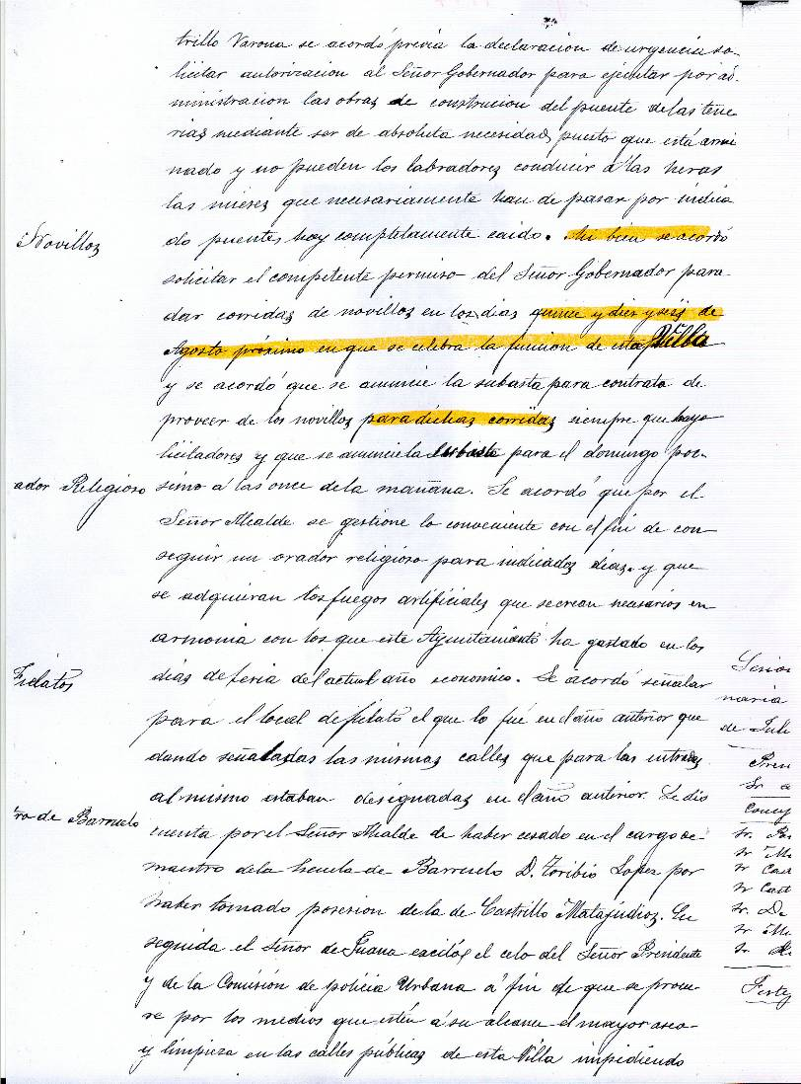

Reproducción del texto referido a novillos.

"Así bien se acordó solicitar el competente permiso del Señor Gobernador para dar dos corridas de novillos en los días quince y diez y seis de Agosto próximo en que se celebra la función de esta Villa y se acordó que se anuncie la subasta de proveer de los novillos para dichas corridas siempre que haya lidiadores y que se anuncie la subasta para el domingo próximo a las once de la mañana".

Parte del acta de 11 de septiembre de 1887

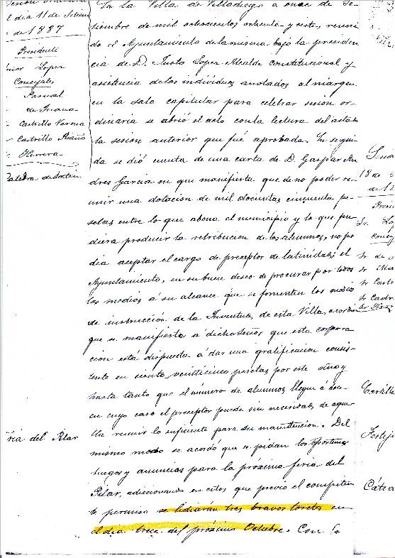

"Del mismo modo se acordó que se pidan los oportunos fuegos y anuncios para la próxima feria del Pilar, adiccionando en estos que previo el competente permiso se lidiarán tres bravos toretes en el día trece del próximo Octubre".

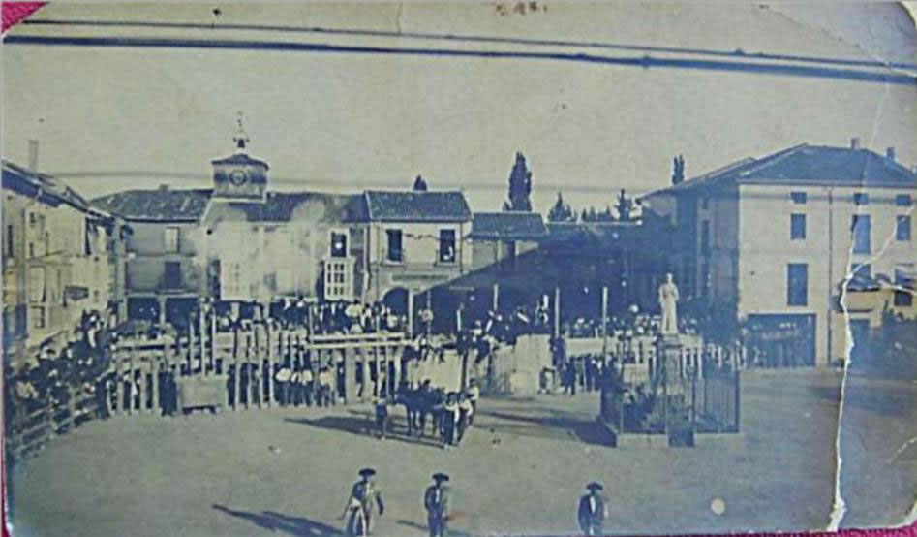

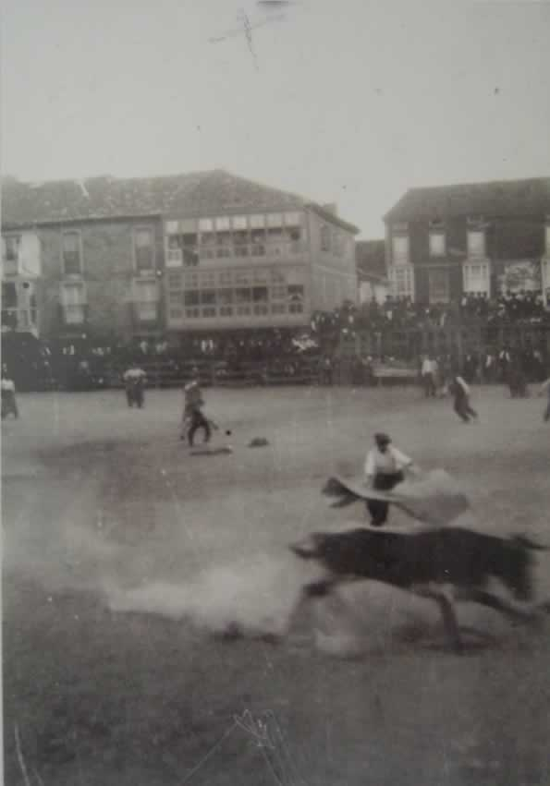

1920

